sAIut - ESPECIFICACIÓ DE REQUISITS DEL SOFTWARE

# **1. ESPECIFICACIÓ FUNCIONAL**

## 1.1. Diagrama de casos d'ús

**Cas d'ús UC001 - Registrar usuari**

**Cas d'ús UC002 - Iniciar sessió metge**

**Cas d'ús UC003 - Iniciar sessió pacient**

**Cas d'ús UC004 - Sortir de la sessió**

**Cas d'ús UC005 - Eliminar compte**

**Cas d'ús UC006 - Iniciar consulta**

**Cas d'ús UC007 - Descriure problema**

**Cas d'ús UC008 - Pujar fotos**

**Cas d'ús UC009 - Buscar problemes semblants**

**Cas d'ús UC010 - Consultar historial**

**Cas d'ús UC011 - Consultar consultes anteriors**

**Cas d'ús UC012 - Acabar conversa**

**Cas d'ús UC013 - Redireccionar a sol·licitar cita**

**Cas d'ús UC014 - Penjar publicació**

**Cas d'ús UC015 - Verificar publicació**

**Cas d'ús UC016 - Verificar informe**

**Cas d'ús UC017 - Eliminar publicació**

**Cas d'ús UC018 - Eliminar publicació errònia**

## 1.2. Descripció individual dels casos d'ús

**Cas d'ús UC001 - Registrar usuari**

Si l’usuari no està prèviament registrat a l’applicació omple el formulari, es crea un usuari amb les dades del formulari i s'associa amb el perfil ja existent de la meva Salut. Si ja estava registrat salta un missatge d’error informant que l’usuari ja existeix. Si no és usuari de La Meva Salut salta un missatge d’error informant que l'usuari no està registrat a La Meva Salut.

**Cas d'ús UC002 - Iniciar sessió metge**

L’usuari introdueix el nom d’usuari i la seva contrasenya. Si les credencials no corresponen amb cap usuari salta un missatge d’error informant que l’usuari o la contrasenya són incorrectes. Si el nom d’usuari no correspon amb el d’un metge del sistema salta un missatge d’error indicant que no correspon a dades d’un metge. Si la informació és validada es dóna accés a l’usuari amb rol de metge.

**Cas d'ús UC003 - Iniciar sessió pacient**

L’usuari introdueix el nom d’usuari i la seva contrasenya. Si les credencials no corresponen amb cap usuari salta un missatge d’error informant que l’usuari o la contrasenya són incorrectes. Si la informació és validada es dóna accés a l’usuari amb rol de pacient.

**Cas d'ús UC004 - Sortir de la sessió**

Només es pot accedir a aquest cas d’us si l’usuari ha iniciat sessió prèviament, a través de la interfície l’usuari accedeix a la funció “Sortir de la sessió”, es reinicia el sistema a la pàgina inicial.

**Cas d'ús UC005 - Eliminar compte**

Només es pot accedir a aquest cas d’us si l’usuari s’ha registrat prèviament. S’esborra la informació relacionada amb el compte esborrat.

**Cas d'ús UC006 - Iniciar consulta**

L’usuari inicia la comunicació amb el sistema d’intel·ligència artificial.

**Cas d'ús UC007 - Descriure problema**

El pacient introdueix una breu descripció dels símptomes que pateix. Això permet al sistema començar a acotar el cas i anar guiant la consulta amb preguntes dirigides al pacient per poder donar un diagnòstic.

**Cas d'ús UC008 - Pujar fotos**

El pacient té la possibilitat d'adjuntar fotografies relacionades amb els seus símptomes o problemes de salut. Això pot ajudar en el procés de diagnòstic i millorar la precisió de les recomanacions proporcionades pel sistema.

**Cas d'ús UC009 - Buscar problemes semblants**

Un cop diagnosticat el pacient pot buscar a través del sistema cassos de diagnòstics similars per obtenir una més informació sobre la seva condició.. Això pot incloure accedir a una base de dades de casos similars, llegir publicacions o experiències d'altres usuaris que hagin tingut diagnòstics similars, o rebre recomanacions de tractament basades en aquests casos semblants.

**Cas d'ús UC010 - Consultar historial**

Tant els pacients com els metges poden accedir al historial de consultes i diagnòstics anteriors per tenir una visió completa dels antecedents de salut i tractaments realitzats.

**Cas d'ús UC011 - Consultar consultes anteriors**

L’usuari pot revisar les consultes anteriors realitzades, les respostes proporcionades i els diagnòstics associats en qualsevol moment.

**Cas d'ús UC012 - Acabar conversa**

Els pacients poden finalitzar la consulta actual i tancar la comunicació mitjançant el sistema.

**Cas d'ús UC013 -Redireccionar a sol·licitar cita**

Si es considera necessari dur a terme una visita mèdica presencial, el sistema redirigeix al pacient a l'aplicació de La Meva Salut per demanar cita.

**Cas d'ús UC014 - Penjar publicació**

El pacient, un cop ha rebut el seu diagnòstic, i està satisfet amb el resultat té la possibilitat de compartir-ho (de manera anònima). El sistema un cop ha verificat el diagnòstic (UC015), fa que el diagnostic que ha rebut el pacient passi a ser visible per la resta d’usuaris.

**Cas d'ús UC015 - Verificar publicació**

Abans que es procedeixi a la publicació d’un diagnòstic d’un client, quan aquest ho sol·licita, cal verificar el contingut. Es verifica tan la seva correctesa del diagnòstic com que es compleixin les normes de la comunitat. No poden incloure insults, paraules malsonants o qualsevol incitació a actes perillosos. La IA, és l’encarregada de verificar que tota la informació és correcta i no conté dades personals. Un cop fetes les comprovacions necessàries, procedeix a informar al sistema que es tracta d’un diagnòstic correcte.

**Cas d'ús UC016 - Verificar informe**

El metge és l’encarregat, d’abans que es guardi algun tipus d’informe o es faci una recepta que el pacient pugui presentar a la farmàcia, verificar que s’ha proporcionat un informe consistent i correcte. Cal que aquesta part la faci un humà especialitzat per tal d’identificar possibles errors produïts per la IA.

**Cas d'ús UC017 - Eliminar publicació**

Els pacients, si tenen una publicat un diagnòstic seu, el poden eliminar en qualsevol moment. Si un pacient itenta eliminar una publicació que no ha realitzat ell mateix, apareixerà un missatge d’error informant que no és possible realitzar aquella acció, ja que li manquen permisos.

Del cas contrari, el sistema borra la publicació i deixa de ser visible per la resta d’usuaris.

**Cas d'ús UC018 - Eliminar publicació errònia**

Els metges poden eliminar qualsevol públicació si troben algun tipus d’error o incoherència. Cal que aquesta part la faci un humà especialitzat per tal d’identificar possibles errors produïts per la IA. És una acció no reversible, un cop realitzada no es pot tornar enrrera. Un cop el metge confirma que vol eliminar la publicació, inmediatament deixa de ser visible per la resta d’usuaris. A més, s’envia un missatge al propietari de la publicació indicant que se li ha eliminat una publicació, degut a que s’ha trobat algun error o que no compleix les normes de la comunitat.

# **2. ESPECIFICACIÓ NO FUNCIONAL**

### Requisit 1: Usabilitat

## Descripció

La usabilitat és la facilitat amb la qual la gent pot utilitzar una eina o un dispositiu per aconseguir un objectiu específic. Volem que el nostre sistema sigui fàcil d'utilitzar i intuïtiu per als usuaris.

## Justificació del requisit

L'aplicació ha de ser intuitiva perquè els usuaris puguin utilitzar-la sense cap coneixement previ. A mesura que es familiaritzin amb l'aplicació, hauran de poder adaptar-la segons les seves necessitats sense dificultat.

## Condició de satisfacció

Fent una interfície senzilla, complint tots els criteris estètics para facilitar l'ús i la adaptabilitat.

### Requisit 2: Privacitat

## Descripció

El requisit de privadesa implica assegurar la protecció de les dades de l’usuari i prevenir l'accés no autoritzat o l'ús maliciós del nostre sistema informàtic. Això inclou mesures per detectar i evitar qualsevol activitat sospitosa que pugui comprometre la seguretat de les dades personals dels clients.

## Justificació del requisit

Els usuaris donen una gran importància a la seguretat de les seves dades, tot i que sovint l'increment de la seguretat pot afectar negativament la usabilitat de l'aplicació. És important trobar un equilibri entre la seguretat i la usabilitat per proporcionar una experiència que doni confiança als usuaris sense sacrificar la usabilitat.

## Condició de satisfacció

Les dades personals dels usuaris estan protegides de manera efectiva, garantint la confidencialitat i la integritat de la informació. L'aplicació és capaç de detectar i respondre de manera adequada a qualsevol intent d'accés no autoritzat o ús maliciós.

### Requisit 3: Integritat

## Descripció

La integritat és el procés de coordinar tots els subsistemes en un sistema unitari, assegurant que les funcionalitats de cadascun d'ells operin de manera coherent com un conjunt integrat. Això garanteix la cohesió i el funcionament sense problemes del sistema en la seva totalitat.

## Justificació del requisit

Tots els sistemes inclosos a l'aplicació han de funcionar de manera integrada i cohesiva, de manera que l'usuari percebi una experiència fluida sense notar la transició entre funcionalitats que poden requerir aplicacions externes (IA del xat). És essencial que l'aplicació ofereixi una interacció homogènia per millorar la usabilitat i la satisfacció de l'usuari.

## Condició de satisfacció

Tots els subsistemes de l'aplicació funcionan de manera coordinada i coherent, garantint una experiència d'usuari fluida i sense interrupcions perceptibles entre funcionalitats. A més, es proporciona una interacció homogènia per a l'usuari, fins i tot en els casos en què es fa servir tecnologies externes com la Intel·ligència Artificial del xat.

### Requisit 4: Portabilitat

## Descripció

El producte ha de ser compatible amb diverses plataformes, assegurant que pugui ser executat en diferents entorns sense problemes. A més portabilitat implica menys dependència del programari, augmentant la flexibilitat i l'accessibilitat del sistema per als usuaris.

## Justificació del requisit

Ara mateix existeixen dos sistemes operatius de smartphones per excel·lència, Apple i Android

## Condició de satisfacció

El producte es compatible amb els principals sistemes operatius de smartphones, concretament iOS i Android. A més, es garanteix que l'aplicació es pot executar sense problemes en diferents plataformes i entorns.

### Requisit 5: Extensibilitat

## Descripció

L'extensibilitat del sistema implica la capacitat de ser ampliat amb facilitat per a la incorporació de noves funcionalitats sense afectar significativament la seva estructura o rendiment actual.

## Justificació del requisit

La nostra aplicació ha de ser flexible i adaptable perquè, en un futur, puguem afegir o eliminar funcionalitats. Per tant, una arquitectura extensible ens permet estalviar temps i costos. Això ens proporciona una base sòlida per a futures adaptacions del sistema.

## Condició de satisfacció

El sistema és capaç de ser ampliat amb facilitat per a la incorporació de noves funcionalitats sense afectar de manera significativa la seva estructura o rendiment actual així no es generen grans despesas en temps i costos de desenvolupament.

### Requisit 6: Rendiment

## Descripció

El rendiment es refereix a l'eficiència amb què la màquina realitza la feina útil en relació amb la feina total que requereix. En altres paraules, mesura la relació entre la productivitat i els recursos utilitzats per aconseguir-la.

## Justificació del requisit

És important garantir que el software de l'aplicació estigui plenament operatiu per evitar problemes de temps i usabilitat. Això inclou el manteniment del servidor, la compatibilitat i actualització del contingut de la web o l'aplicació, i l'òptim rendiment del sistema de base de dades per a les interaccions dels usuaris. Així, assegurem un funcionament eficaç i fiable de l'aplicació en tot moment.

## Condició de satisfacció

El software de l'aplicació mantindrà un rendiment òptim en tot moment, assegurant que els temps de resposta siguin ràpid. A més, a més garantim el manteniment adequat del servidor, la compatibilitat i actualització del contingut de l'aplicació, i un rendiment optimitzat de la base de dades per a les interaccions dels usuaris. Això garanteix un funcionament eficaç i fiable de l'aplicació sense problemes de temps ni usabilitat.

# **3. MOCK-UPS**

# 

A continuació, es pot veure 4 mockups que mostren com serà el xat inicial, el qüestionari seleccionat per el teu problema específic, un possible exercici o mecanica per donar nos ajut a l’hora de diagnosticar i l'últim mostra un possible diagnostic (sempre complint amb les regulacions i normativa sobre la salud).

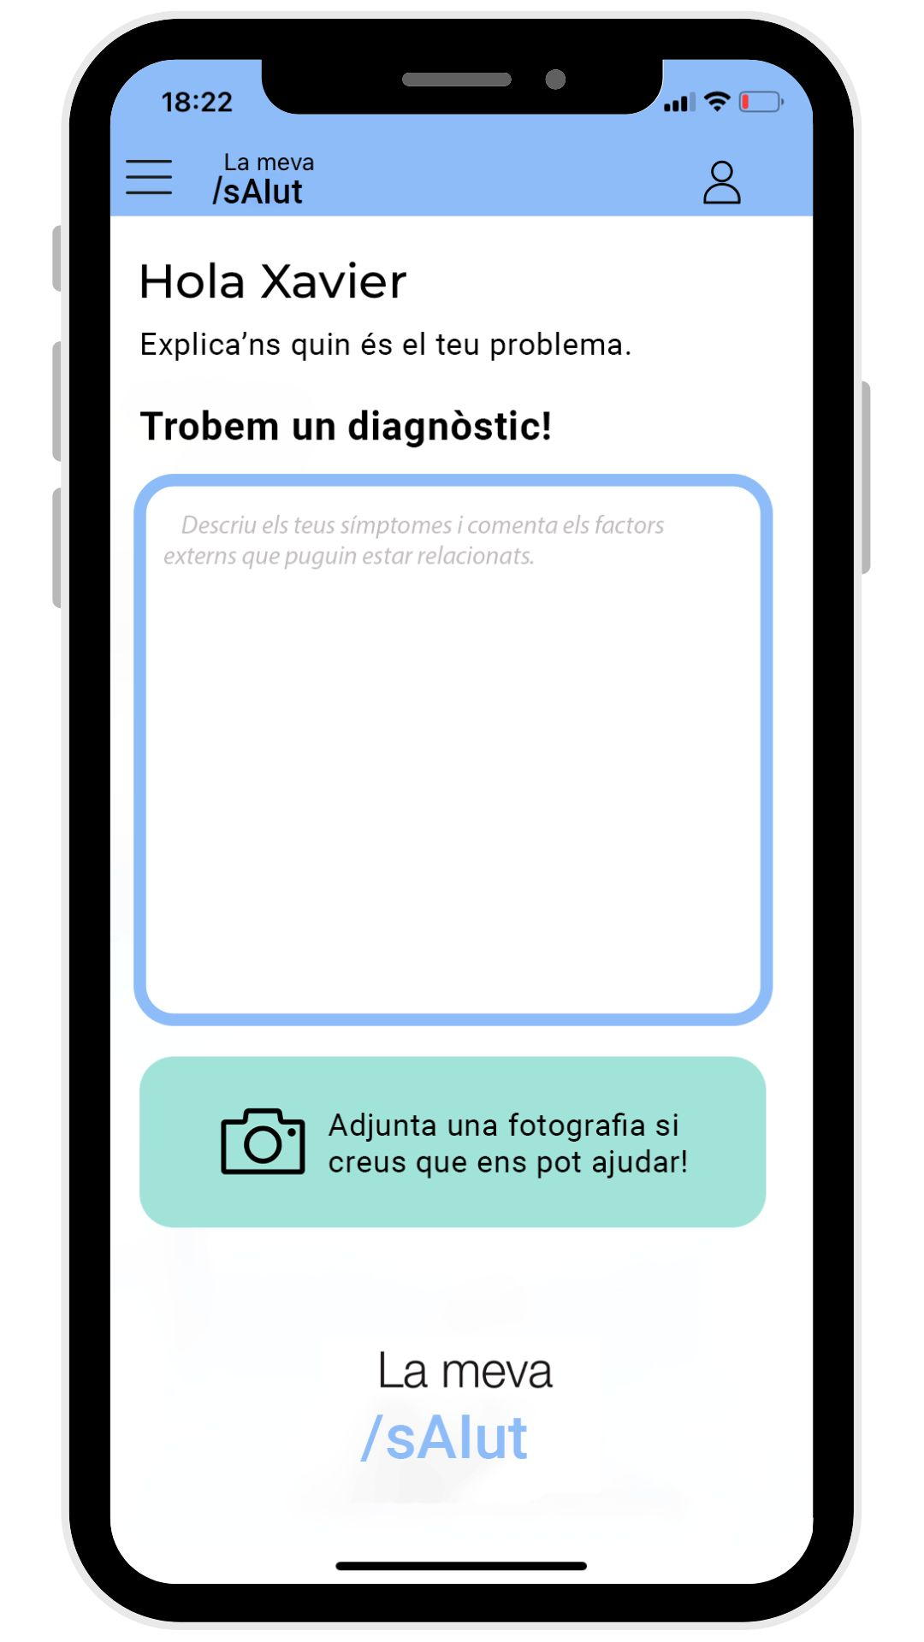 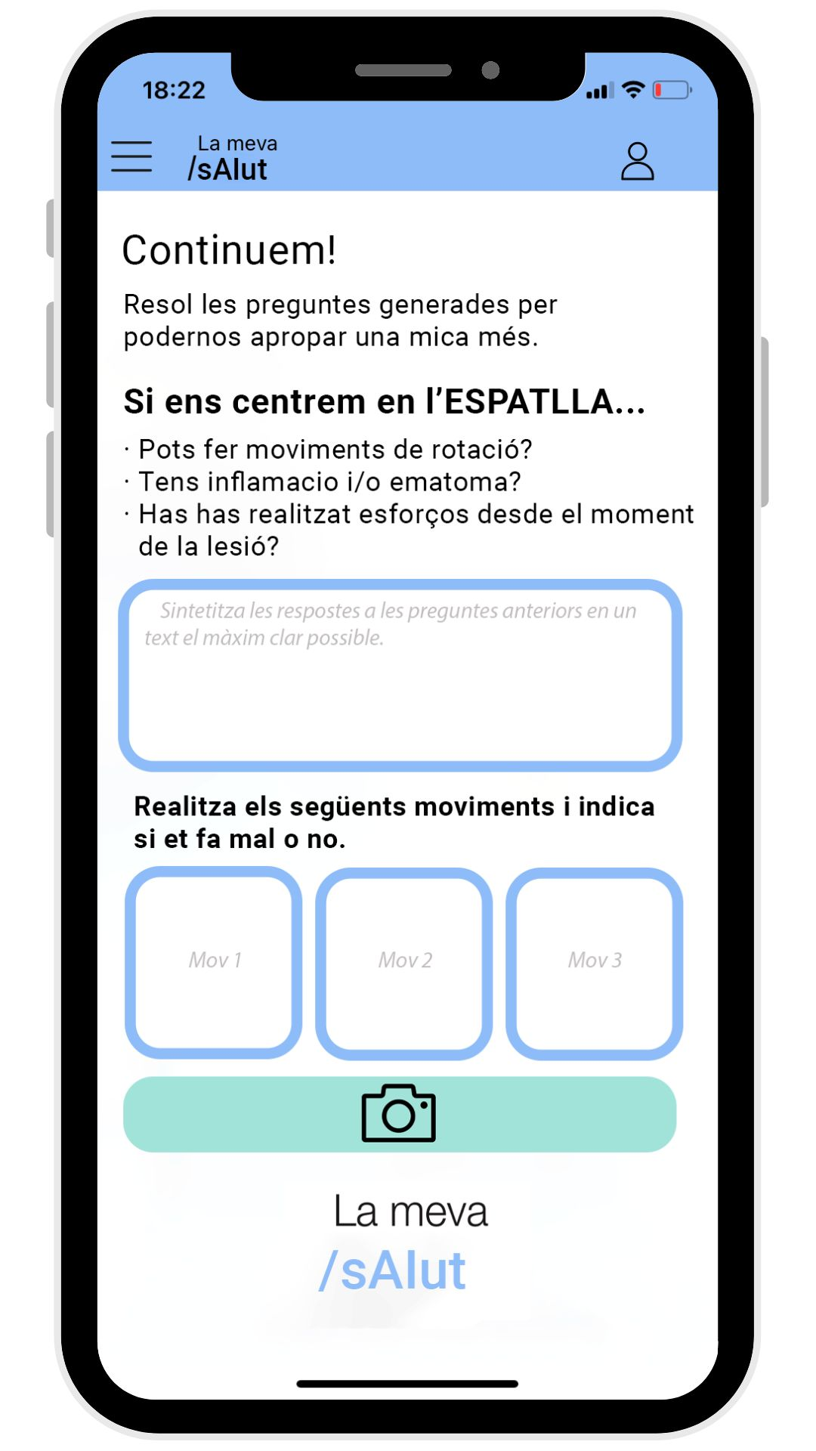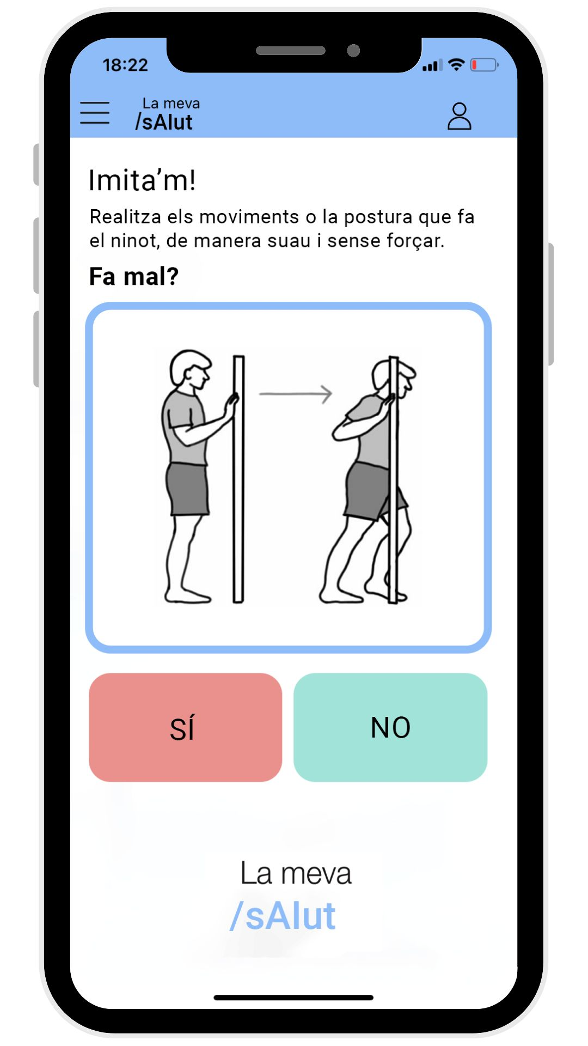 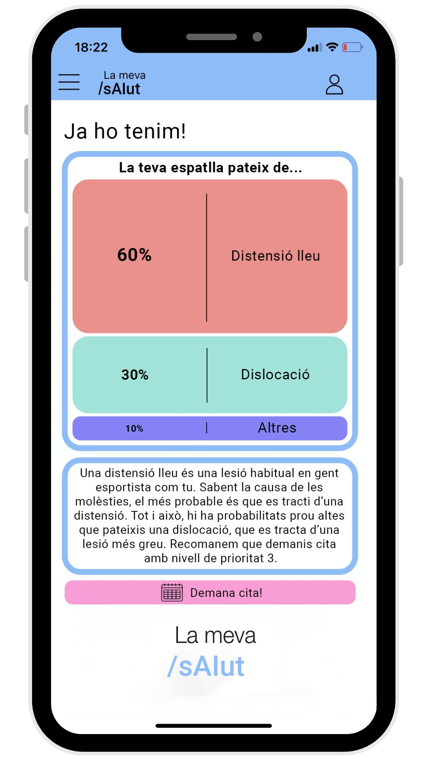

# 4. RECURSOS

[1] [www.canva.com](http://www.canva.com)

[2] Transparències IDI